Khi nghĩ đến mùa thu, chắc hẳn các bạn sẽ nghĩ đến nắng vàng trải khắp nơi cùng với ngày khai trường và ngày cả nước ta tôn vinh người phụ nữ Việt Nam.

Ngày 20 tháng 10 là ngày để cho mỗi con người Việt Nam nhớ tới những người phụ nữ quan trọng trong cuộc đời họ. Đó có thể là những người mẹ tần tảo sớm hôm nuôi con, người vợ dịu hiền, người bà kính yêu hay cô giáo dạy mình. Ngày phụ nữ Việt Nam là một ngày lễ kỷ niệm nhằm tôn vinh người phụ nữ, được tổ chức vào **ngày 20-10** hàng năm. Vào dịp lễ này năm nay, các bé lớp A3 đã có những hoạt động để tỏ lòng biết ơn tới mẹ của mình, dù chỉ là những hành động rất nhỏ nhưng xuất phát từ chính lòng biết ơn và tình cảm từ trái tim mà các con muốn làm cho bà, cho mẹ. Các bé cùng cô thảo luận, lên kế hoạch, ý tưởng cho ngày 20-10. Các bé muốn tự tay trang trí những tấm thiệp đầy màu sắc để gửi gắm tình yêu của mình trong đó dành tặng bà, tặng mẹ.

Một số hình ảnh của các bé làm quà tặng bà, mẹ nhân ngày 20-10:

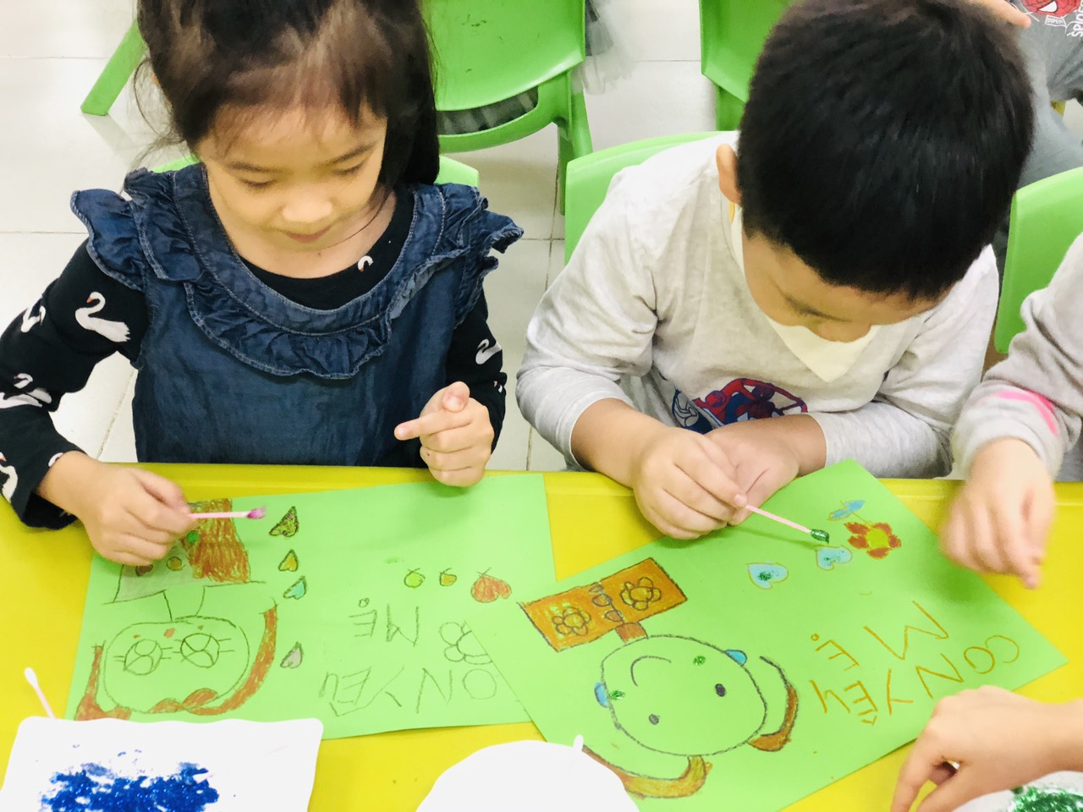

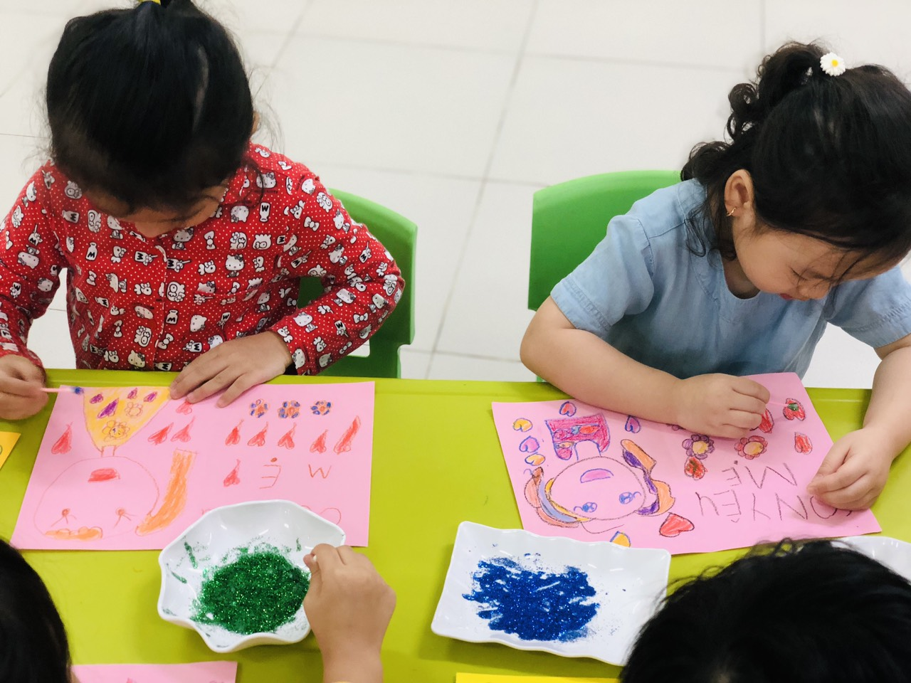

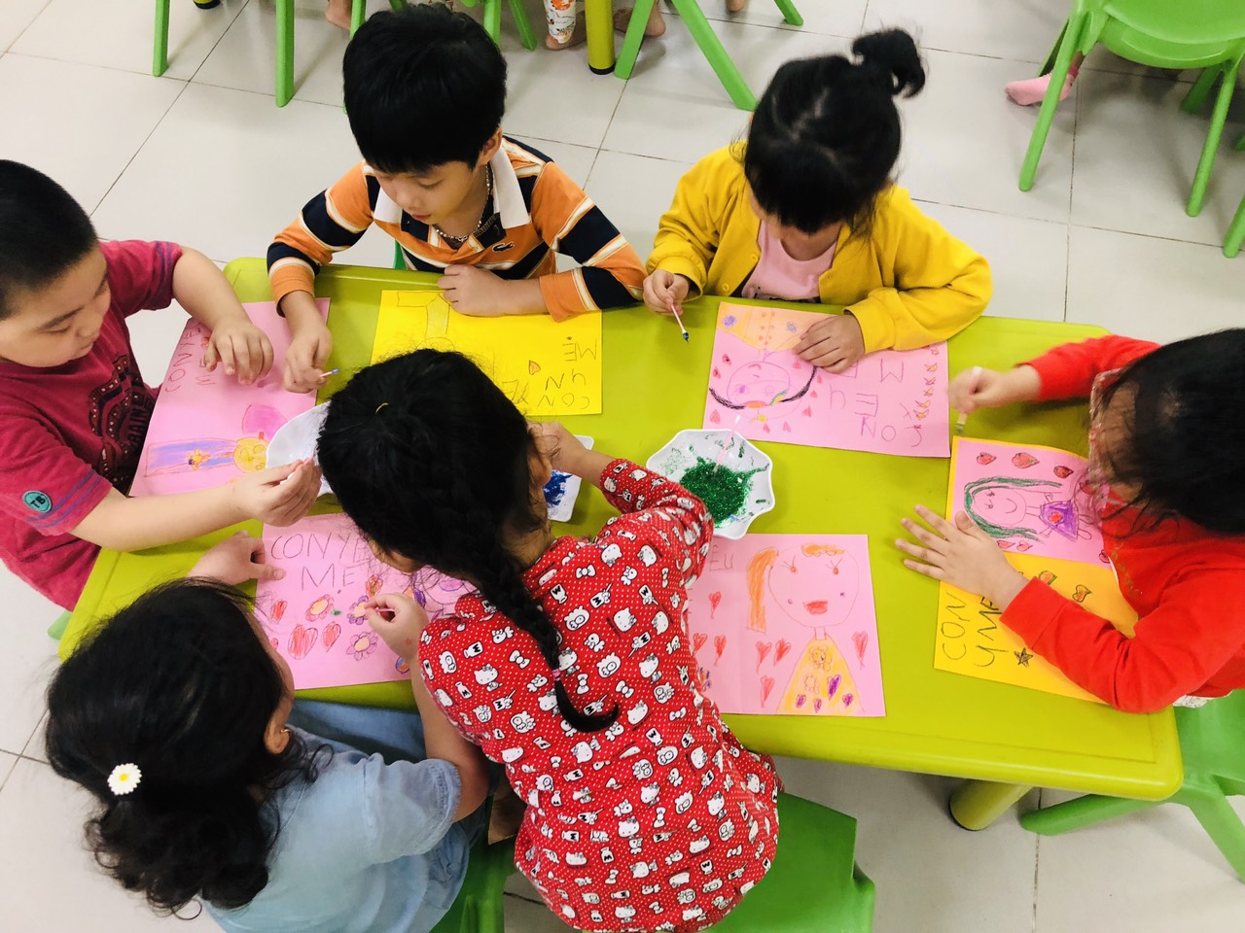

Sáng ngày 20-10 trường mầm non Chim Én đã tổ chức “ngày hội gia đình” và tiệc buffet, các bé đã vô cùng hào hứng cho sự kiện này. Sau đây là 1 số hình ảnh các bé tham gia tiệc buffet:

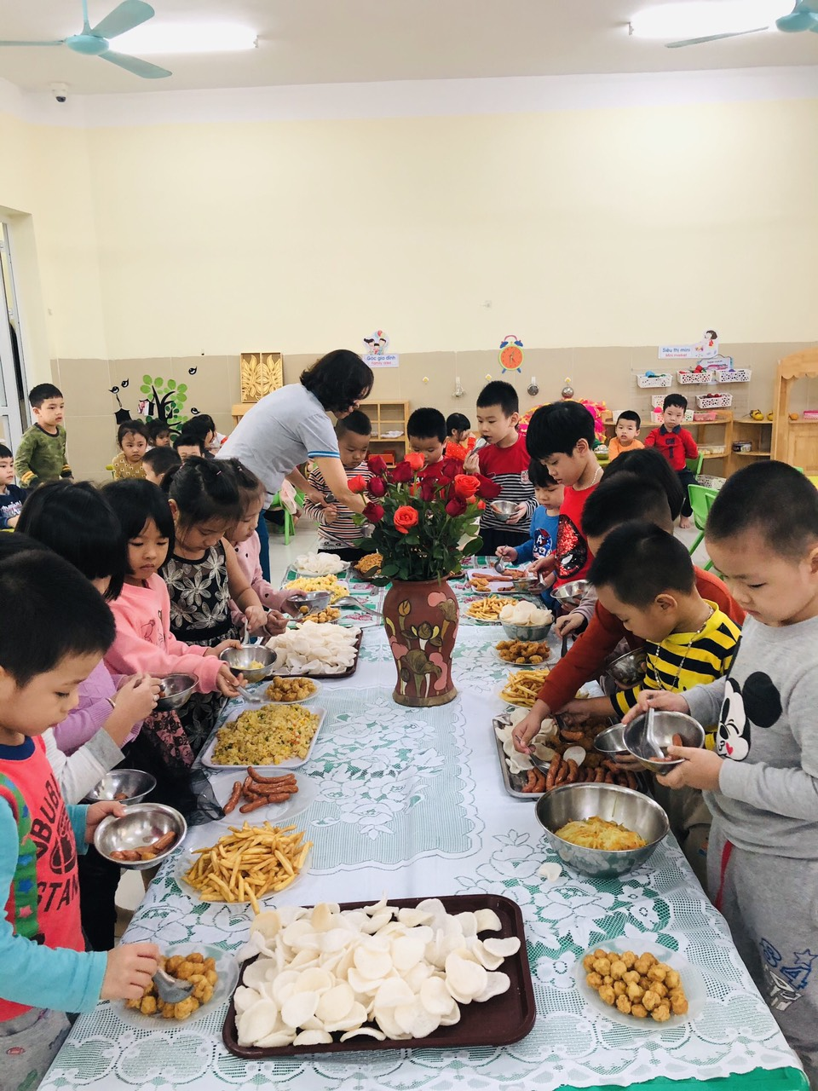

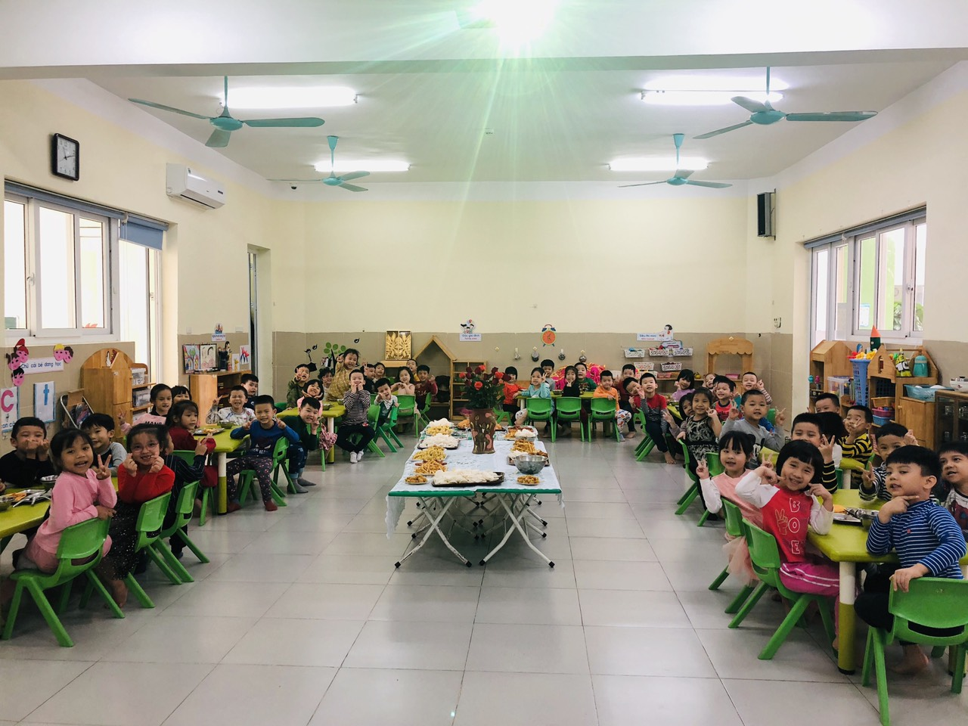

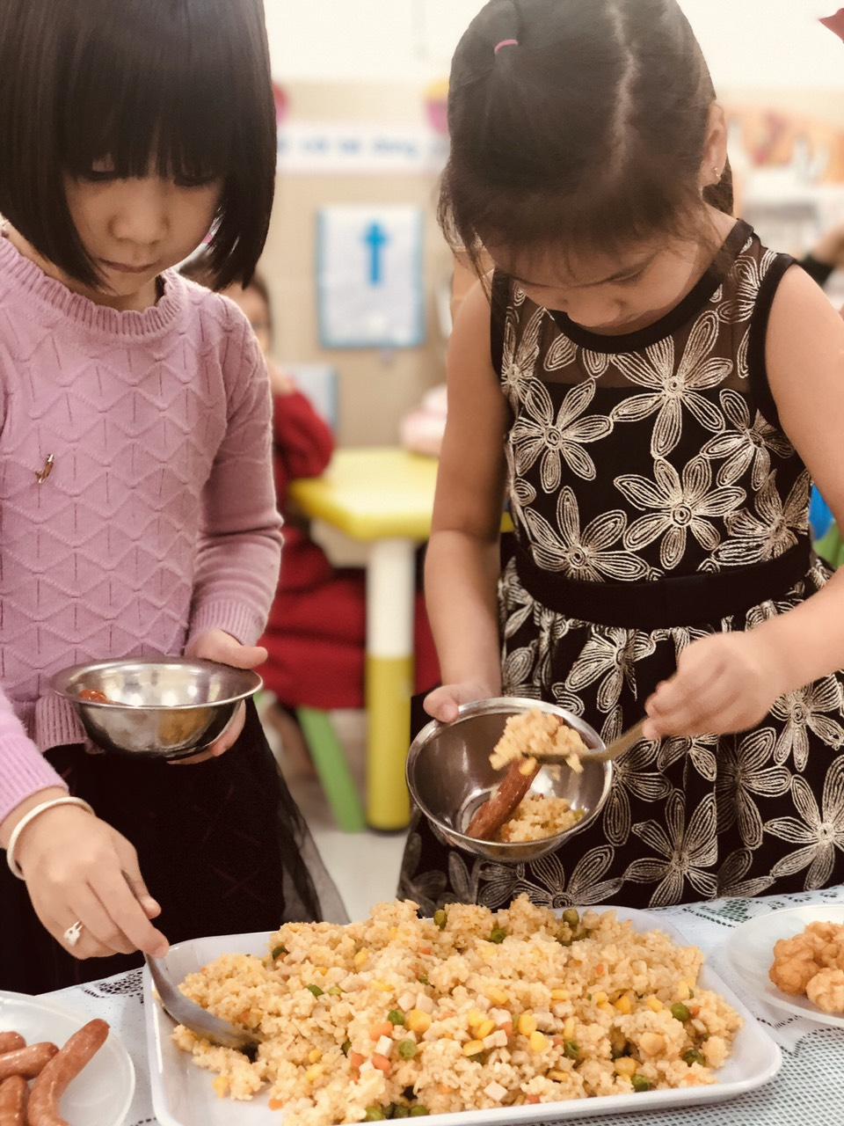

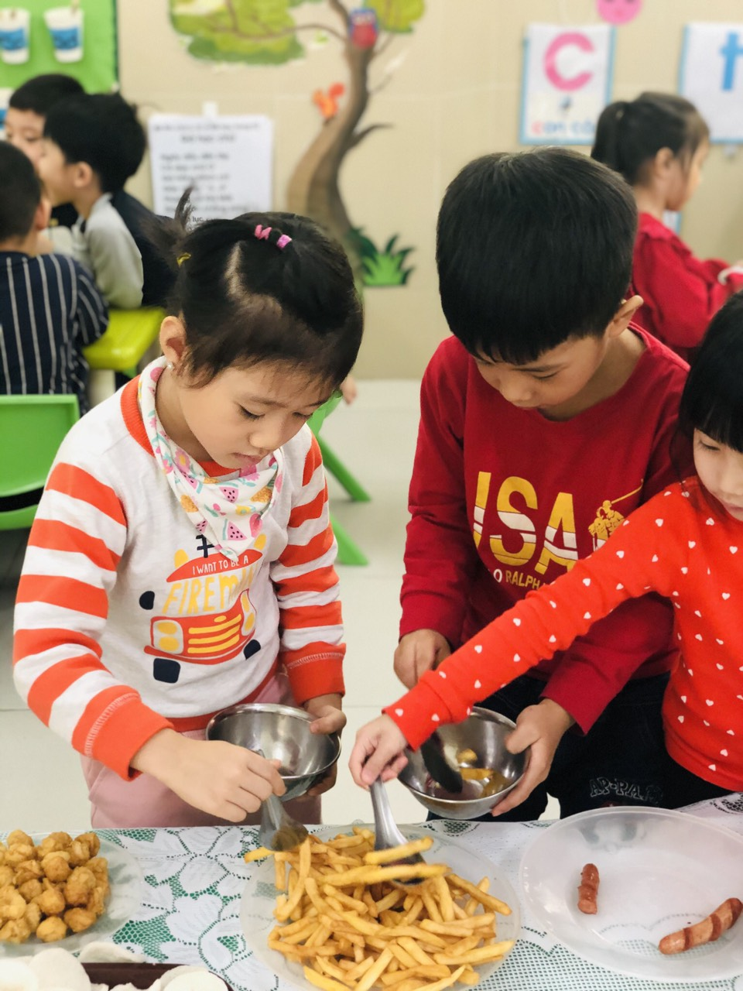

 Các cô mong rằng qua những hoạt động trong ngày 20-10 như thế này sẽ làm gắn kết thêm tình mẫu tử, cho các con hiểu rõ hơn những tình cảm của mẹ dành cho mình và ngày càng thêm yêu mẹ của mình hơn, là những bài học làm giàu thêm những cảm xúc tốt đẹp cho các con. Các con hãy biết trân trọng và hiểu được rằng mẹ là niềm hạnh phúc lớn lao nhất trong cuộc đời mà các con có được